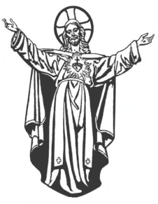
Rímskokatolícka cirkev, farnosť Oravská Polhora
Oravská Polhora 490, web:ww.farnostopolhora.sk
029 47 Oravská Polhora mail: farapolhora@gmail.com
tel.: +421435595 201

CIRKEVNÝ ROK 2019

Karneval – Popoludnie so svätými 3. marec
Popolcová streda 6. marec
Veľkonočná nedeľa 21. apríl
Nedeľa Božieho Milosrdenstva 28. apríl
Prvé sväté prijímanie 5. máj
Nanebovstúpenie Pána 30. máj
Božie Telo 20. jún
Odpustová slávnosť 28. jún
Výstup na Babiu horu 24. august
Bodka za prázdninami 1. september
Duchovný most so seminárom 23. september
1. adventná nedeľa 1. december

